Table of Contents

Скриншоты прохождения теста D-link 2

Тест «Базовые понятия сетевых технологий» 2

Тест «Модели сетевого взаимодействия» 2

Тест «Физический уровень модели OSI» 3

Тест «Топологии компьютерных сетей» 3

Тест «Канальный уровень модели OSI» 4

Тест «Адресация сетевого уровня» 5

Отчет по пользователю 6

Сертификат об окончании курса 7

Лабораторные работы Cisco 8

Практическая работа 1-1 8

Практическая работа 2-1 10

Практическая работа 2-2 12

Практическая работа 3-1 13

Практическая работа 4-0 (пример) 14

Практическая работа 4-1 15

Практическая работа 4-2 17

Практическая работа 8-2 22

# Скриншоты прохождения теста D-link

Тест «Базовые понятия сетевых технологий»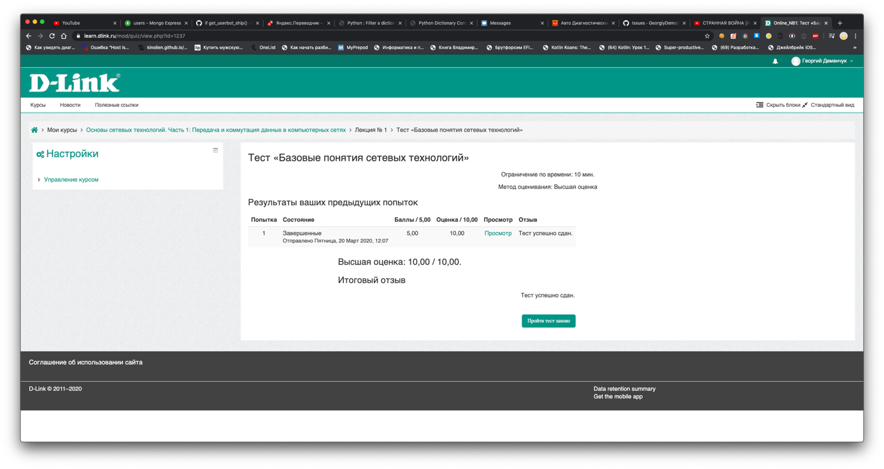

## Тест «Модели сетевого взаимодействия»

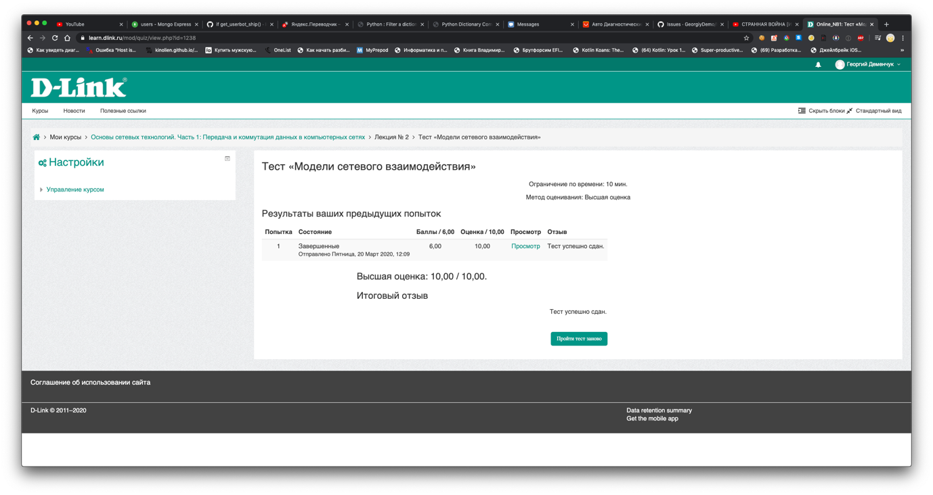

## Тест «Физический уровень модели OSI»

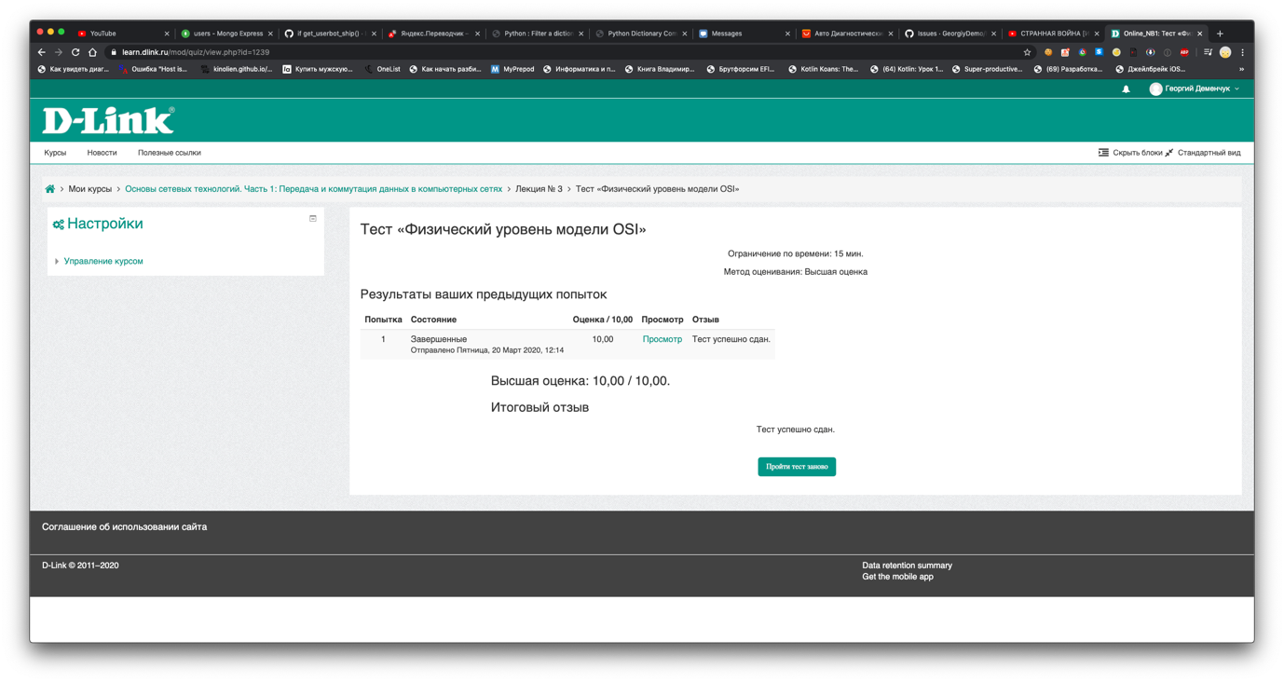

## Тест «Топологии компьютерных сетей»

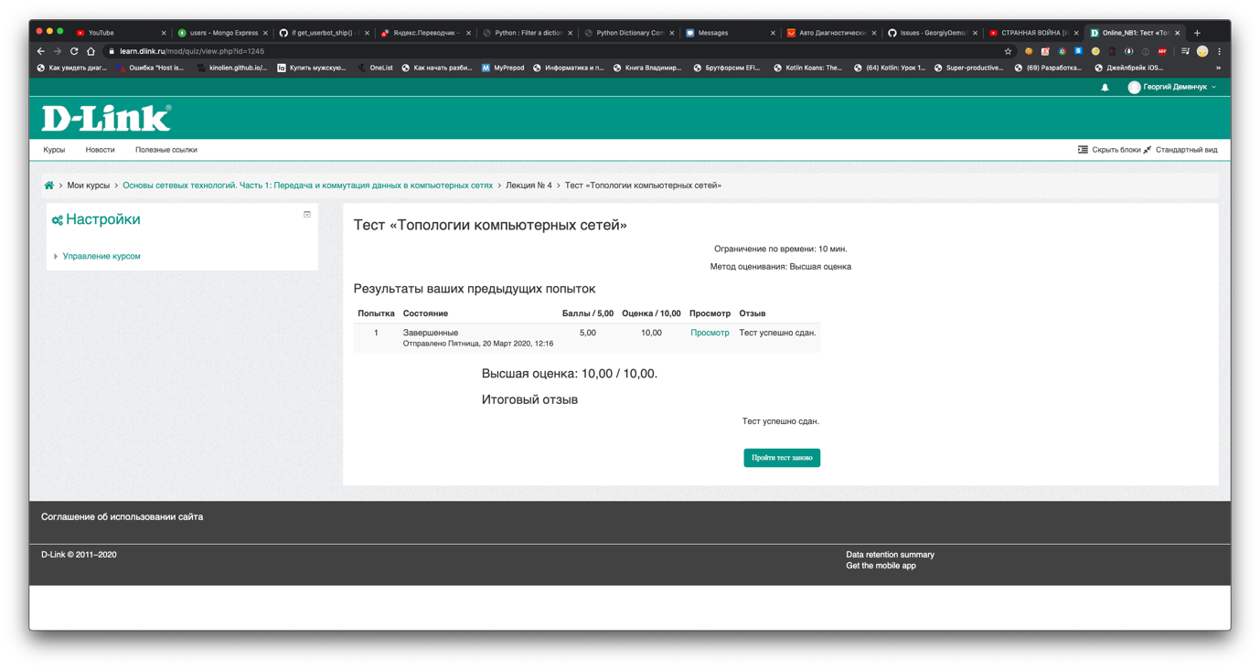

## Тест «Канальный уровень модели OSI»

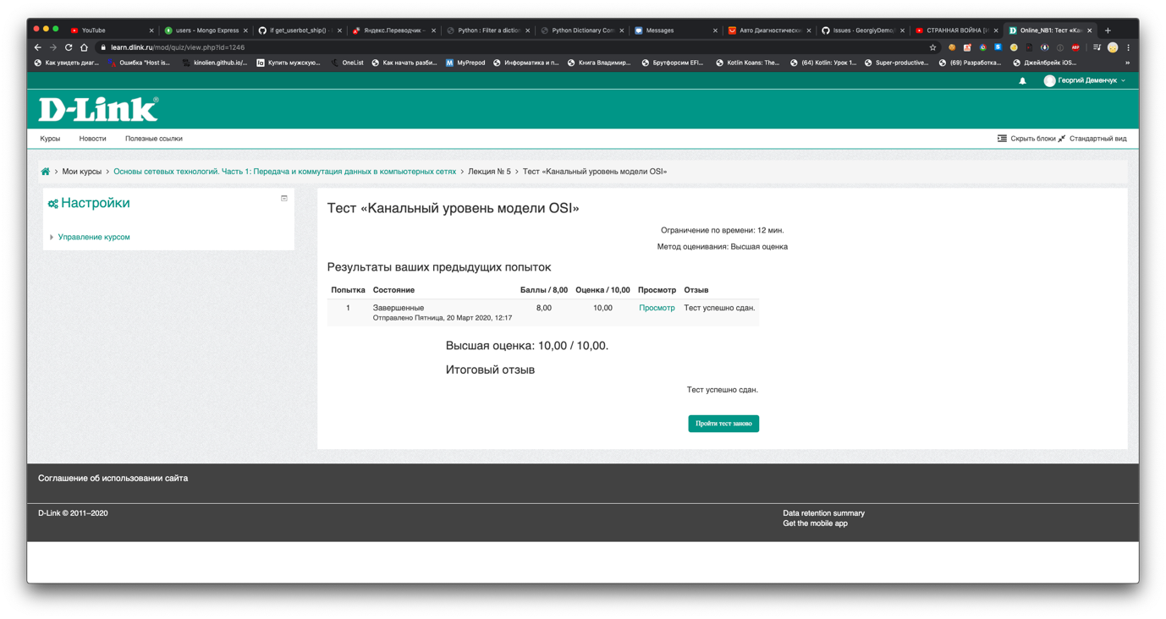 Тест «Технологии коммутации»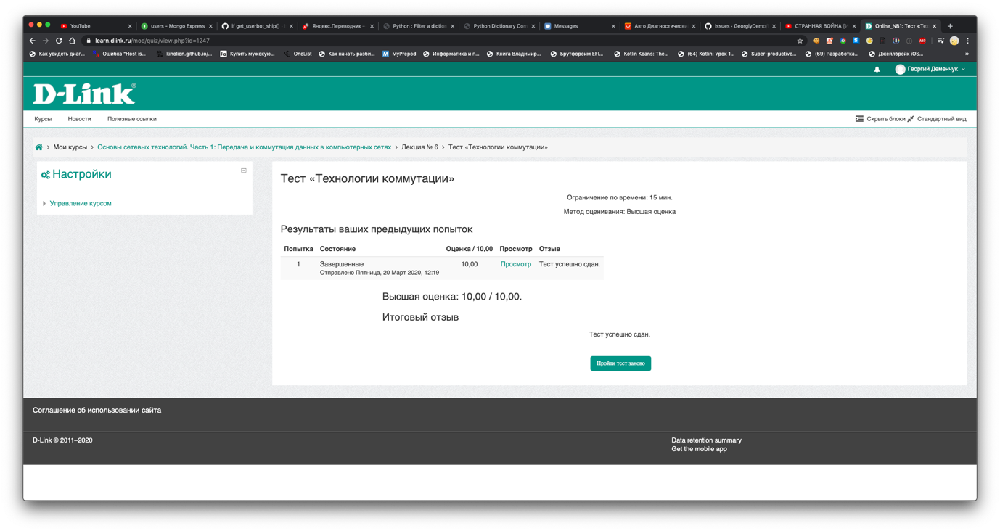

Тест «Адресация сетевого уровня»

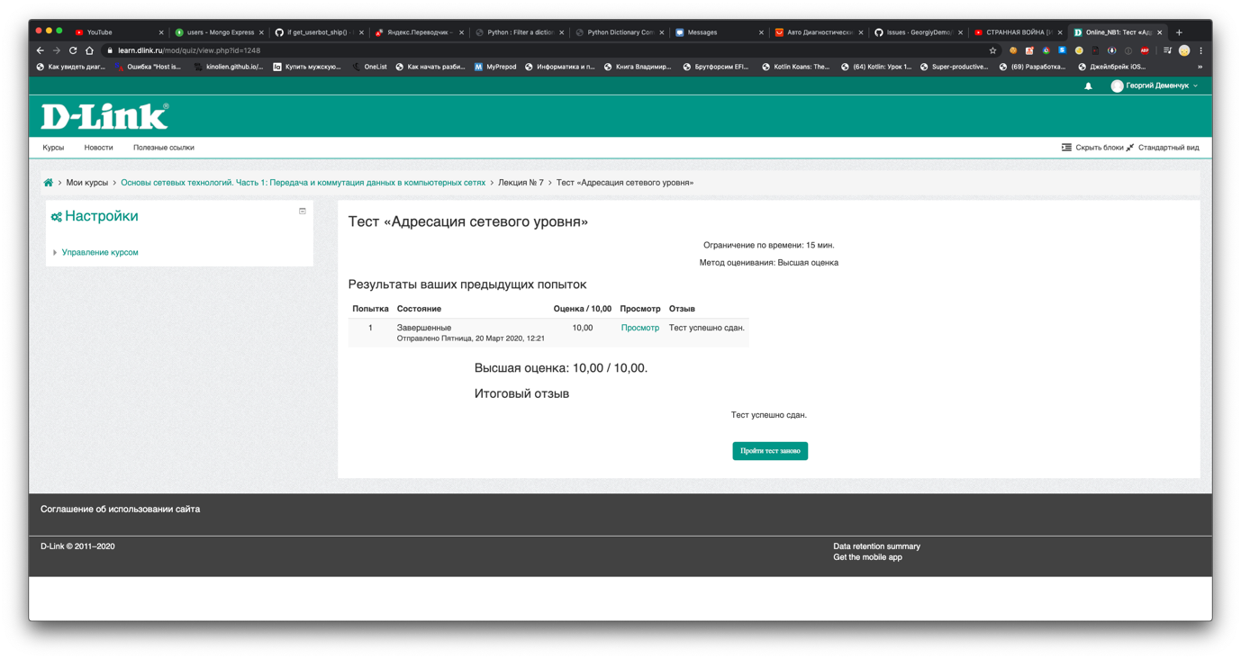 Итоговый тест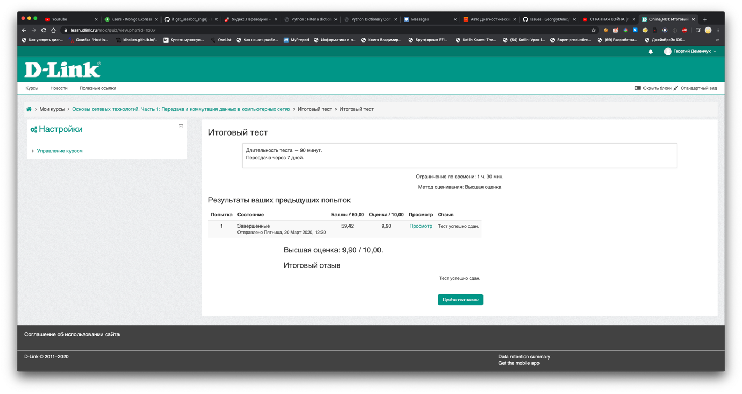

Отчет по пользователю 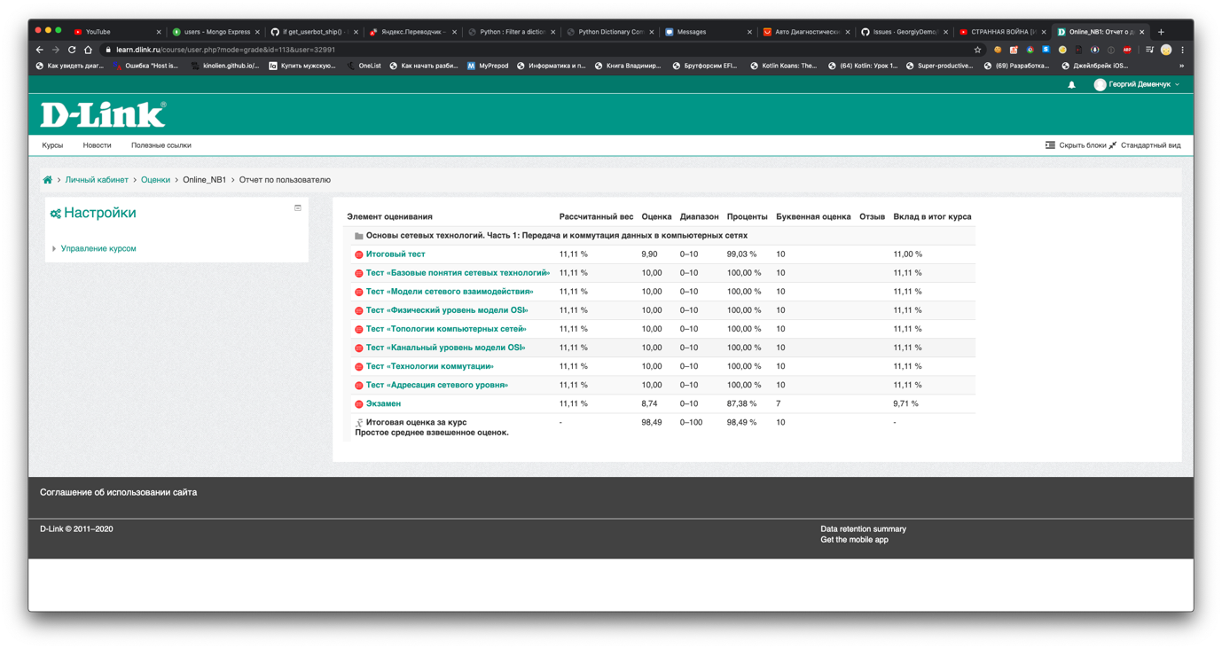 Список ранее выданный сертификатов 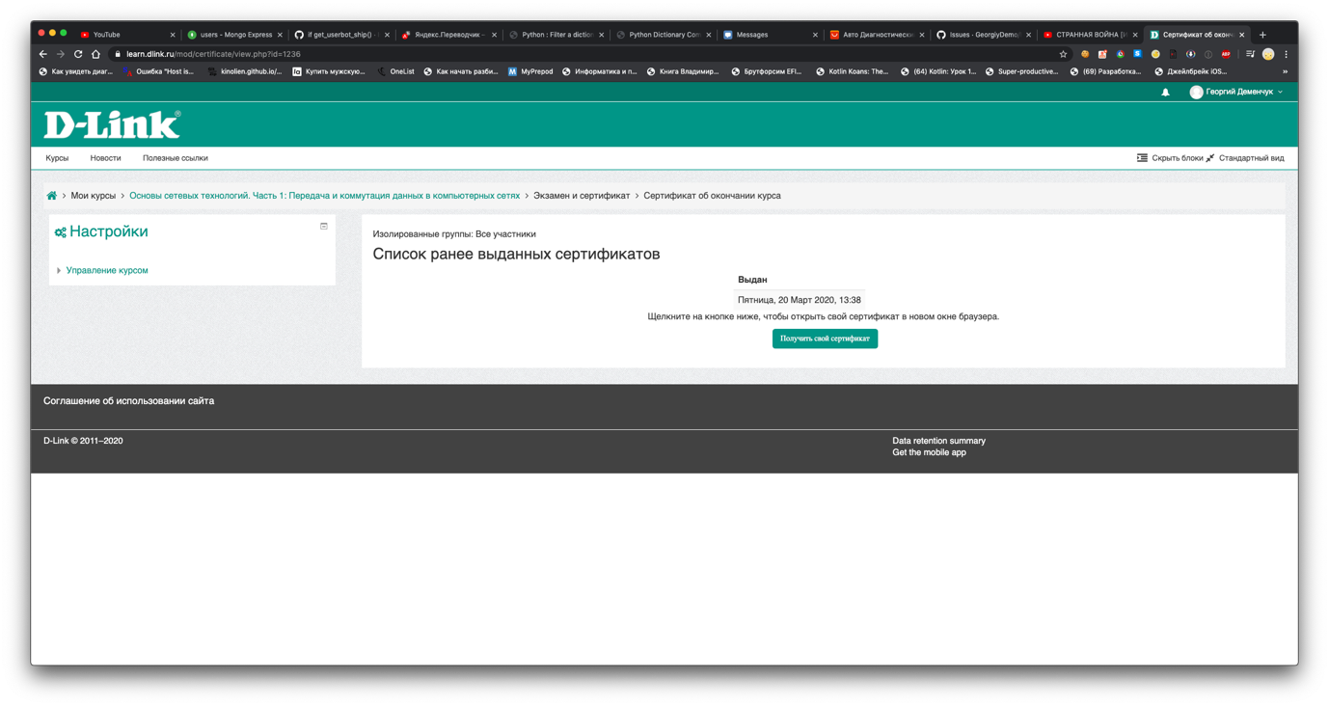

## Сертификат об окончании курса

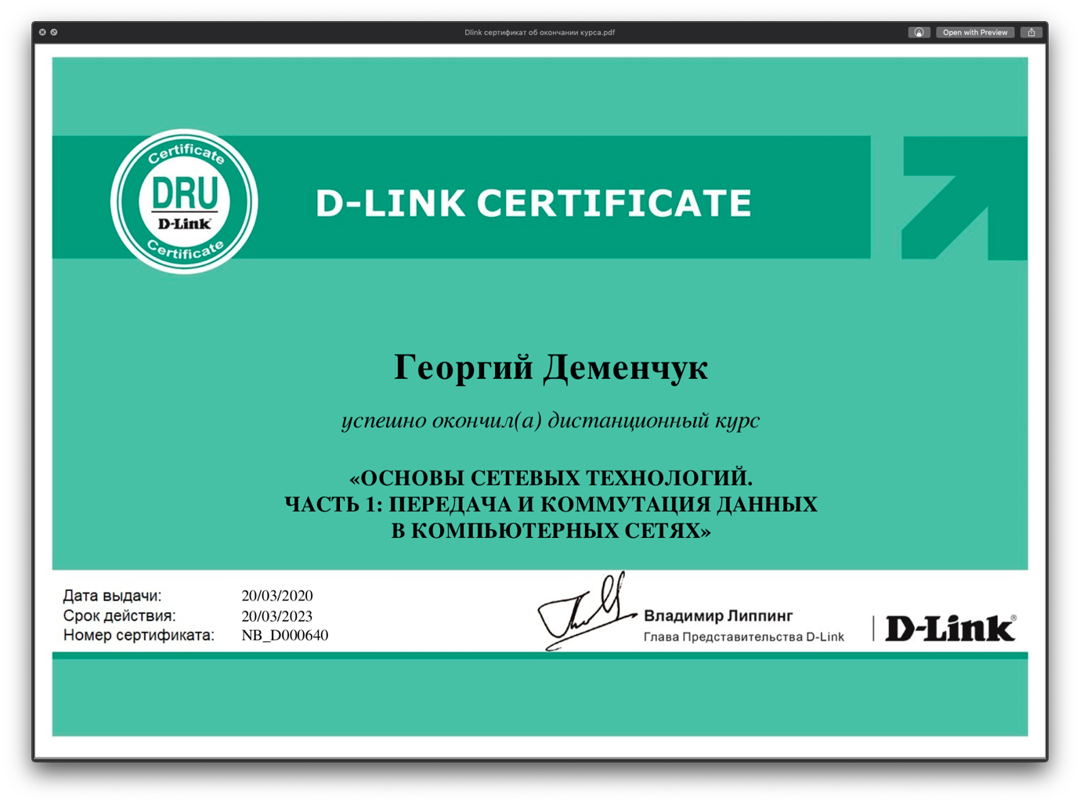

# Лабораторные работы Cisco

## Практическая работа 1-1

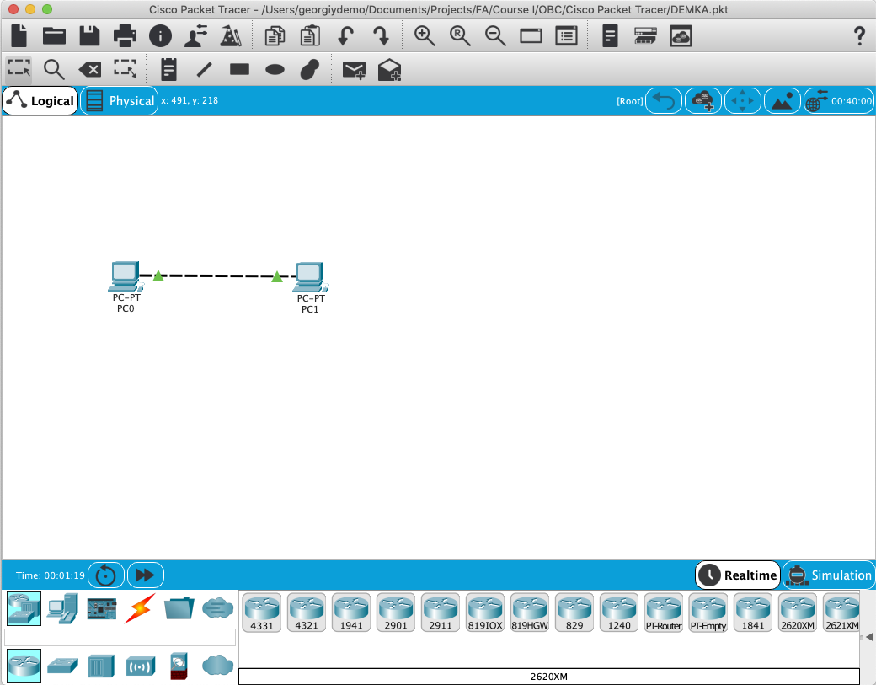

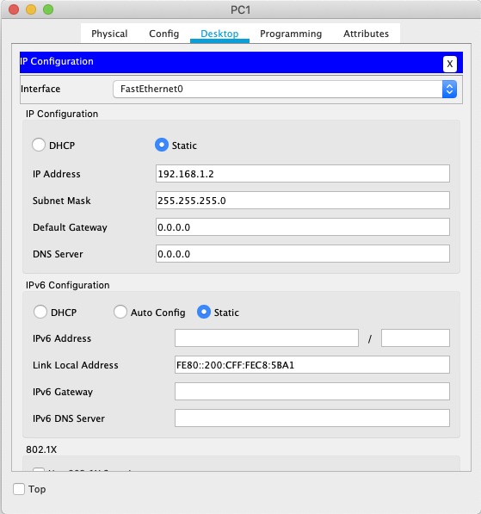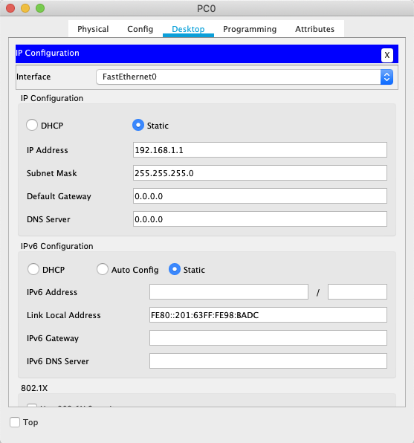

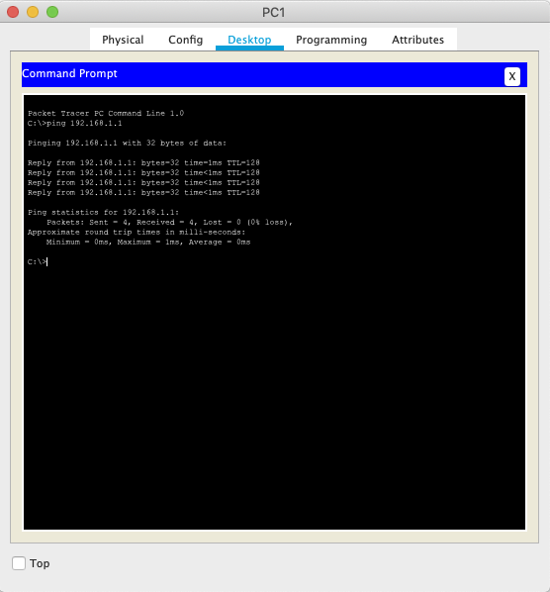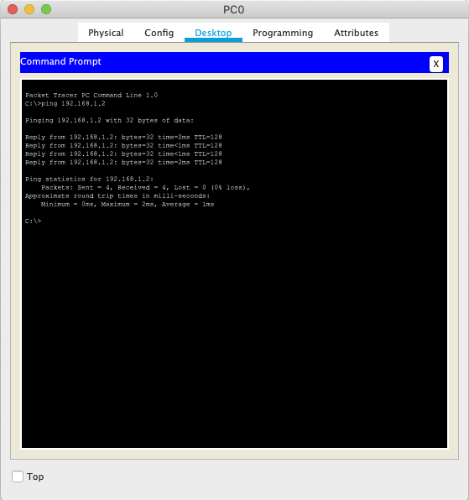

## Практическая работа 2-1

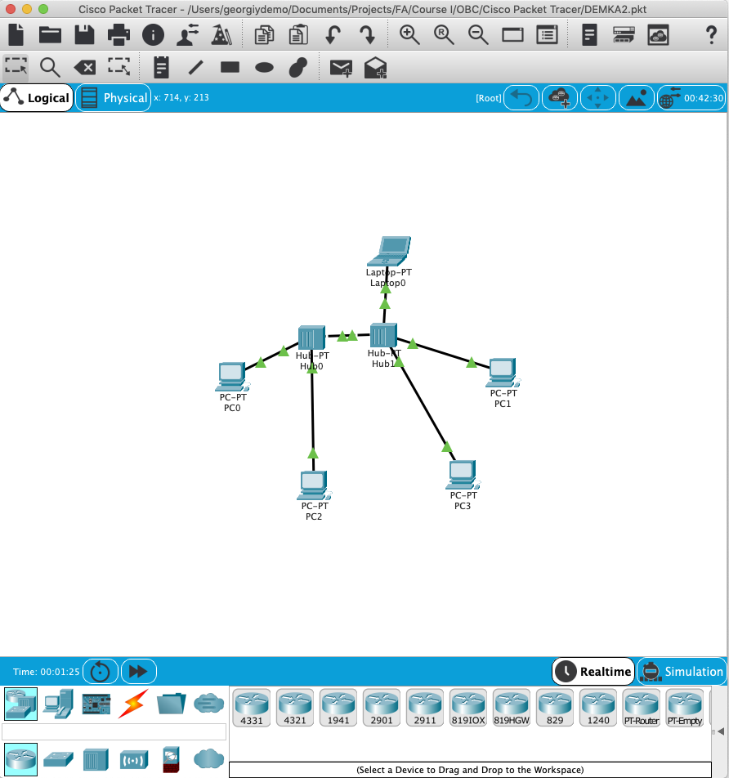

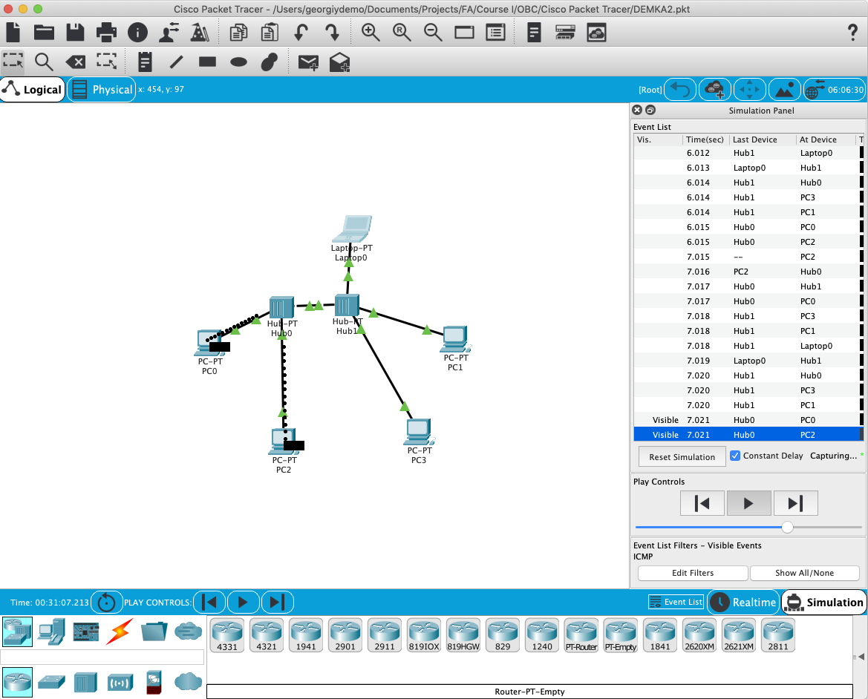

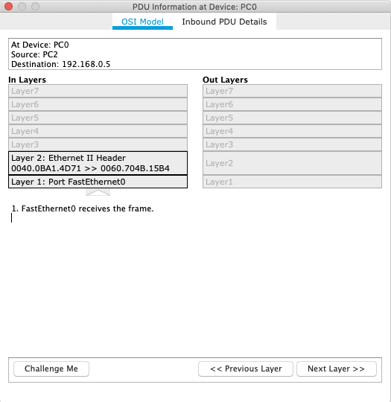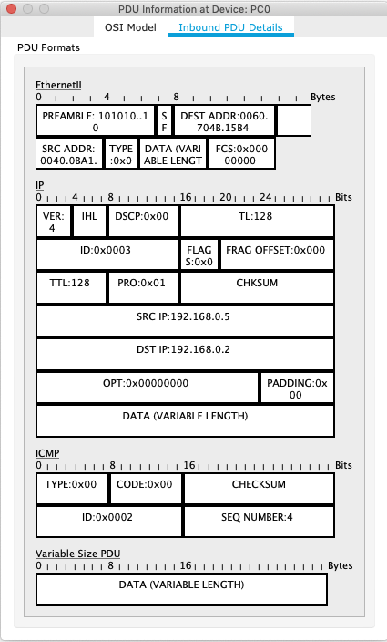

## Практическая работа 2-2

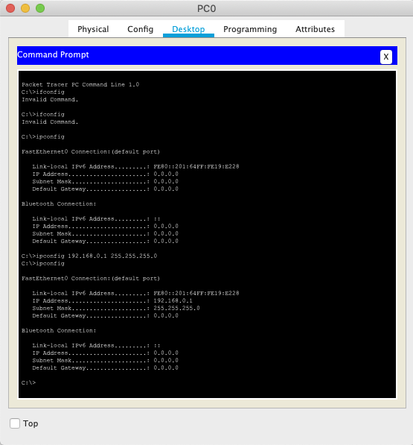

## Практическая работа 3-1

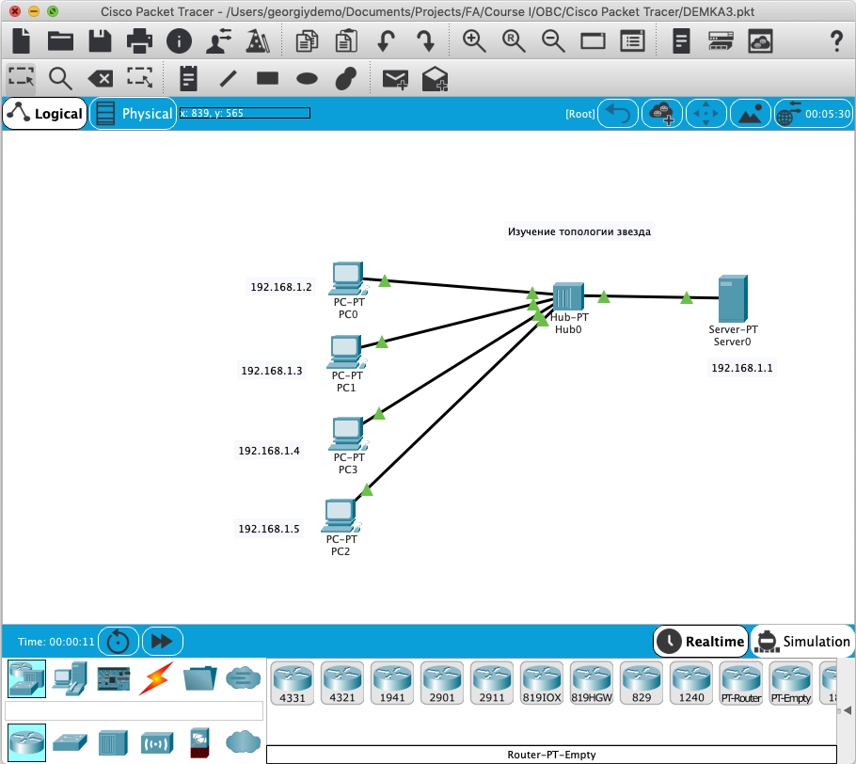

## Практическая работа 4-0 (пример)

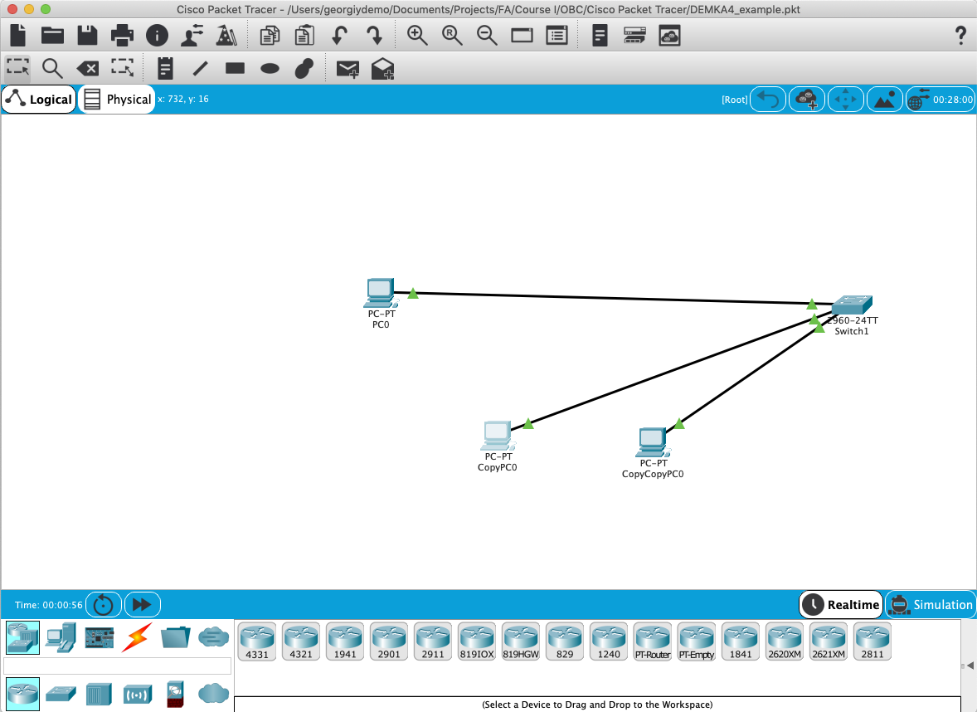

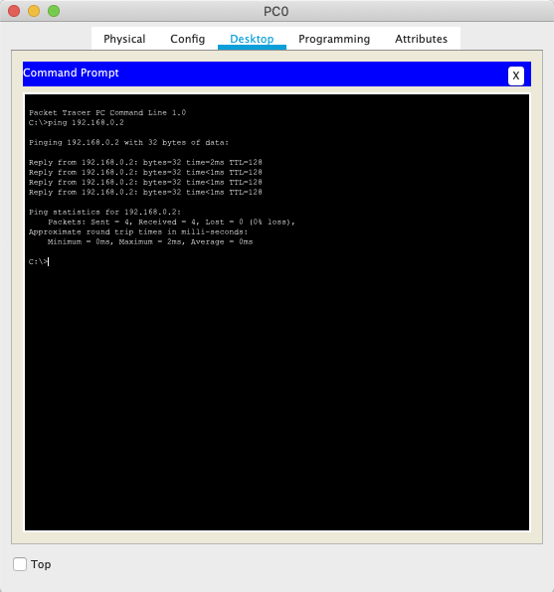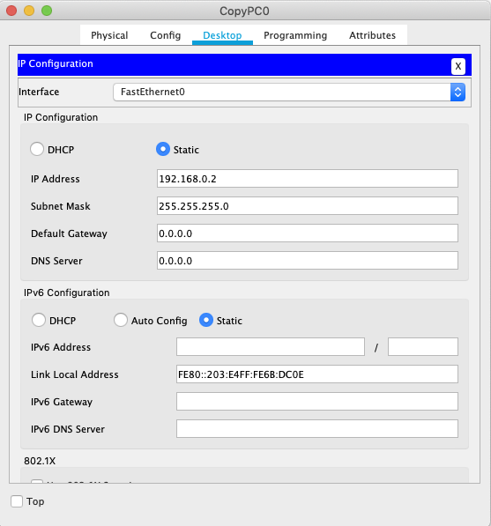

## Практическая работа 4-1

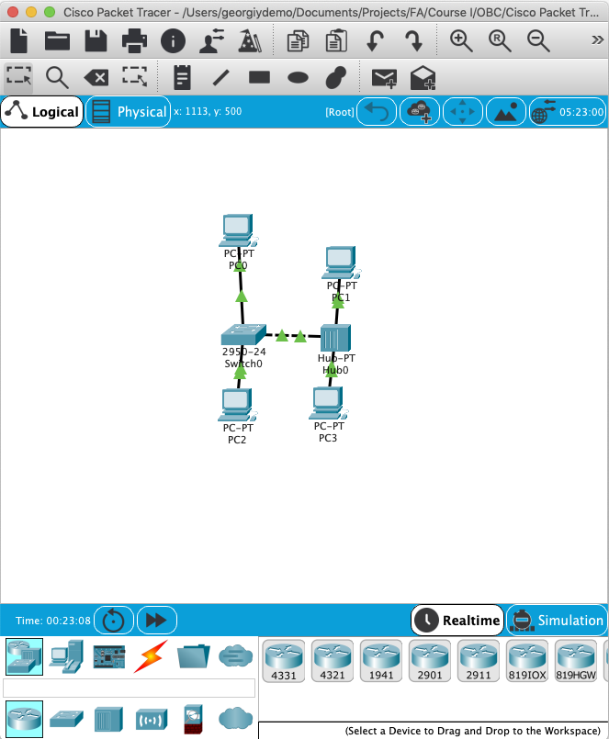

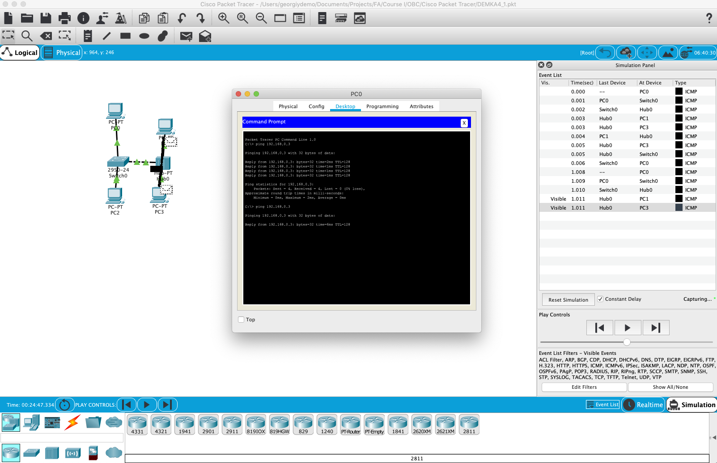

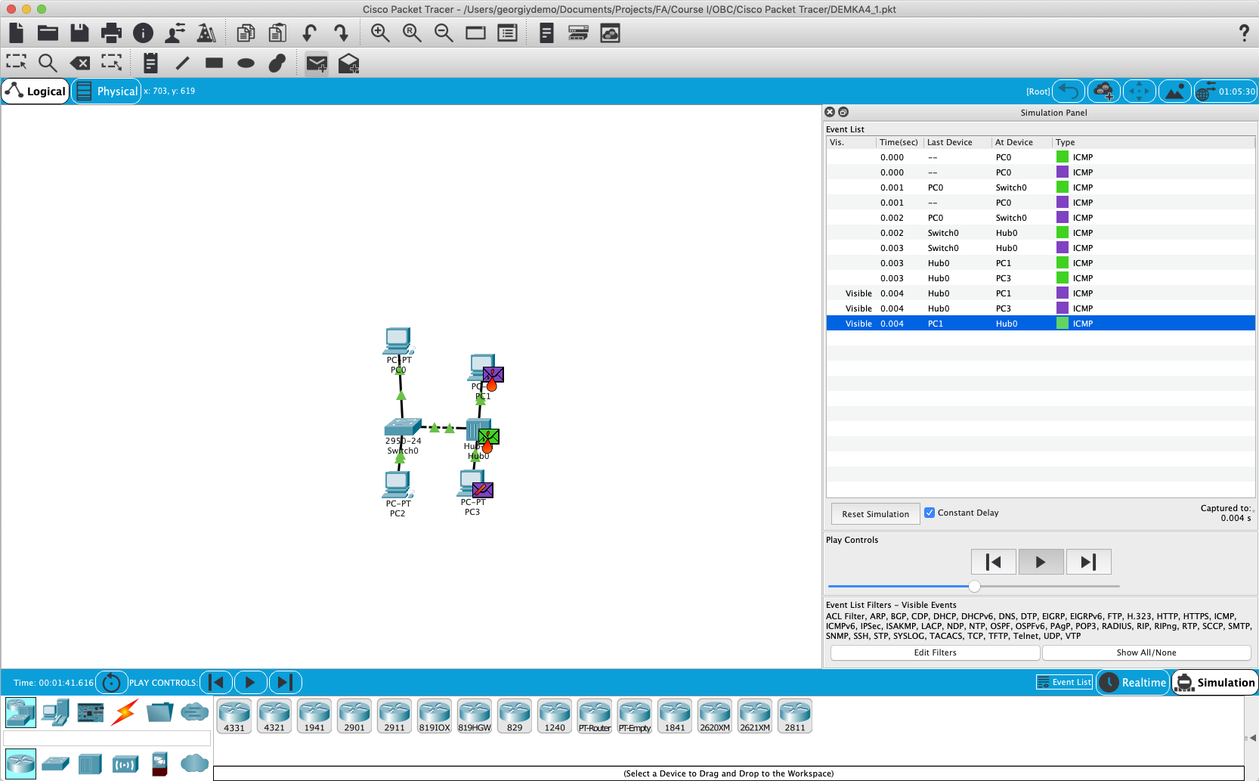

## Практическая работа 4-2

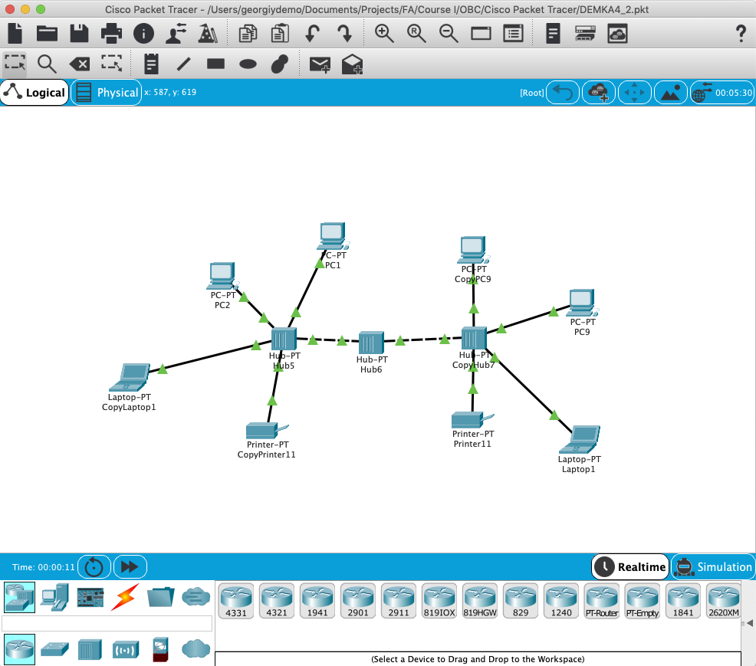

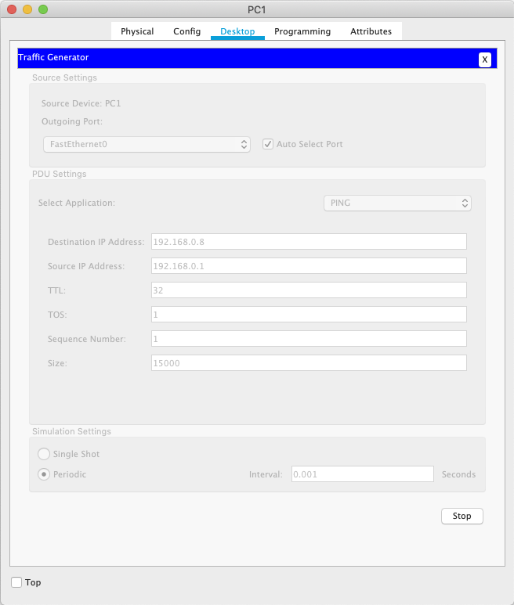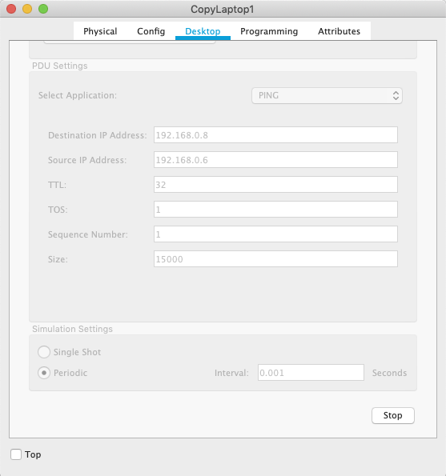

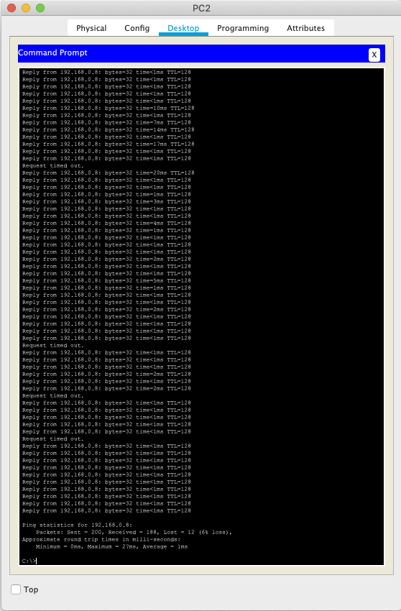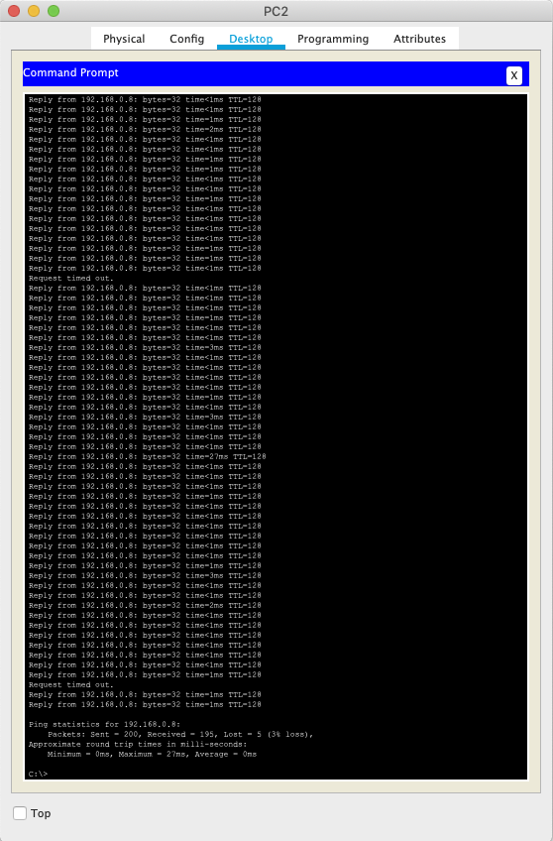

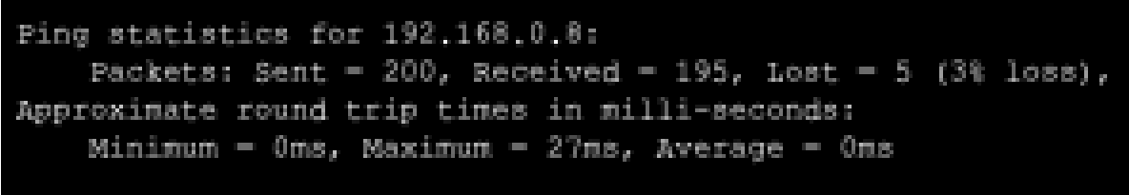



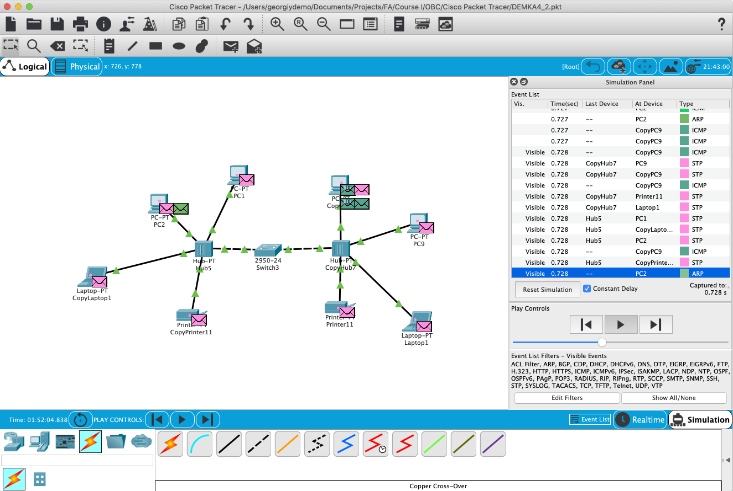





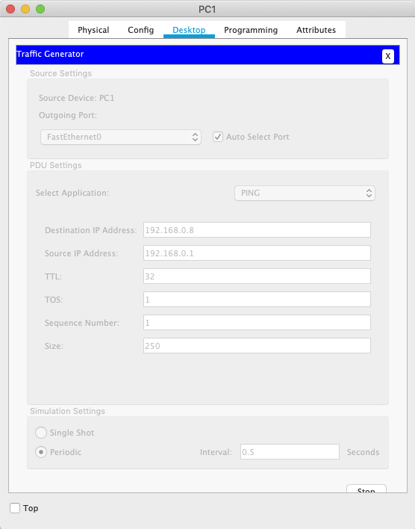

## Практическая работа 5-1-1

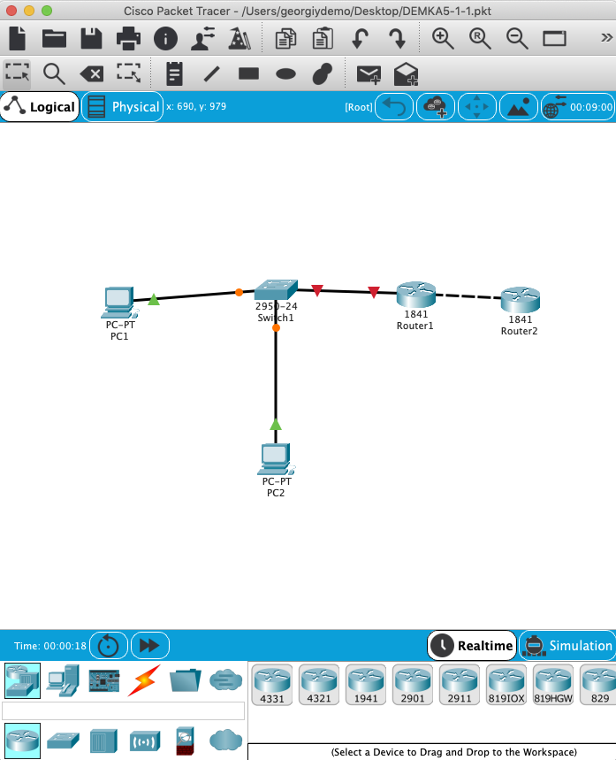

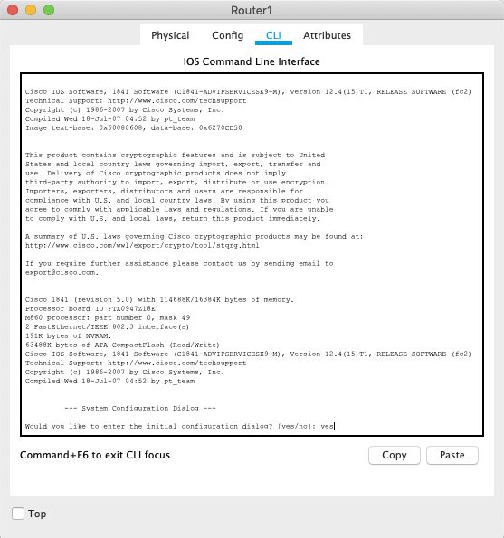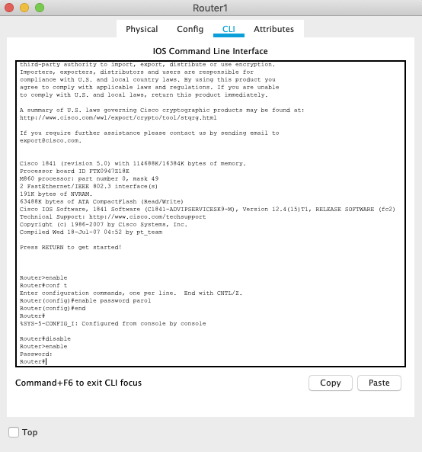

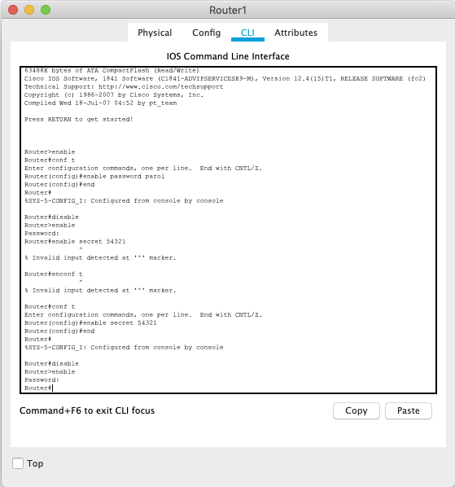



## Практическая работа 5-1-2

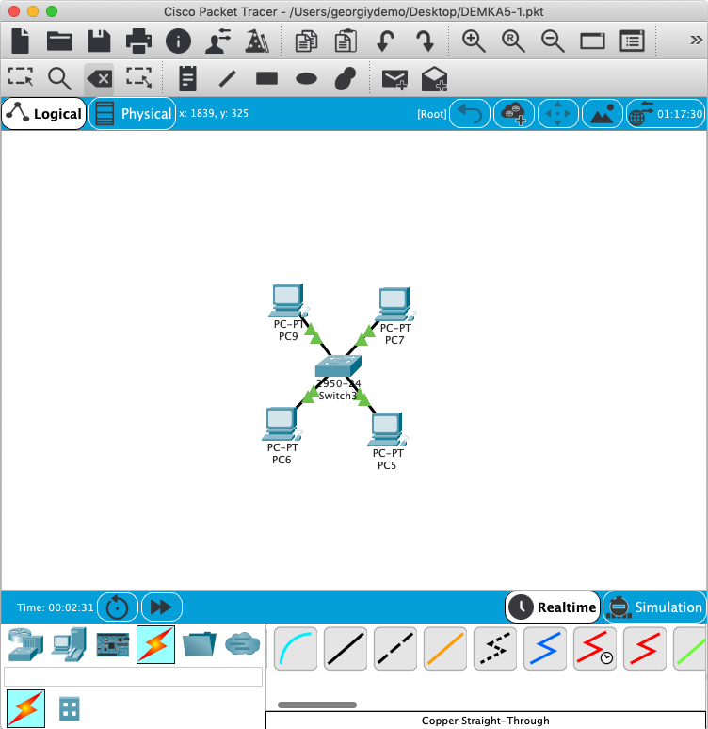

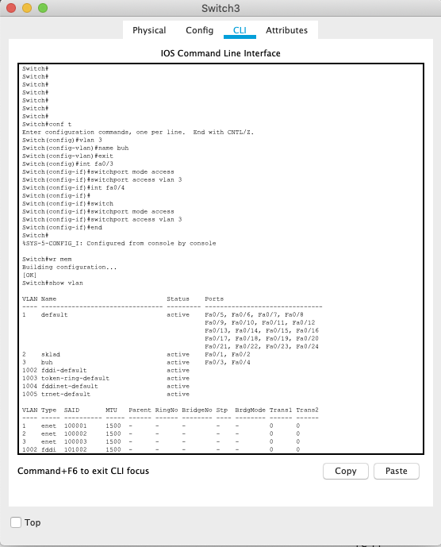

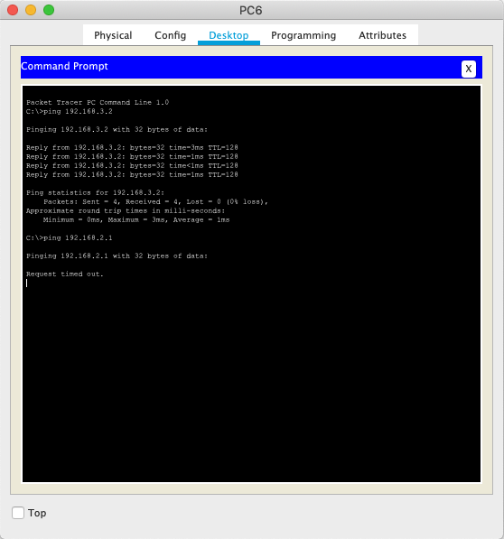

## Практическая работа 8-2